CONQUEST OF THE PARADISE (VANGELIS)
B.O. du film 1492 : Christophe Colomb de Ridley Scott
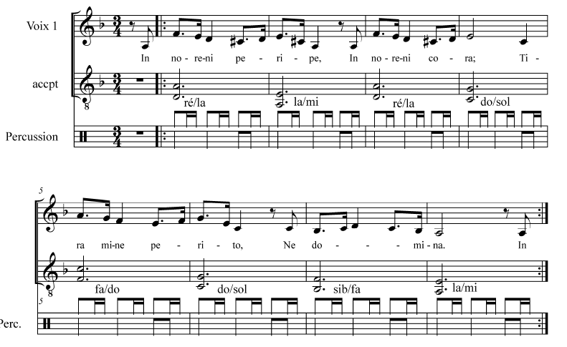

Texte :
In noreni peripe,
In noreni cora.
Tiramine perito
Ne domina

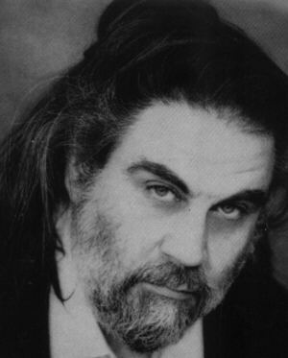
Vangelis
Papathanassiou
Grèce, 1943

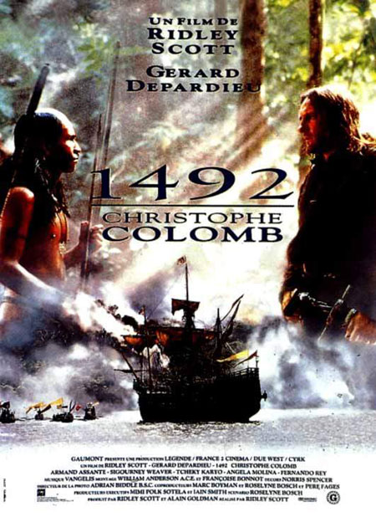

VARIATIONS SUR UN THEME JAPONAIS
N° 1: samba batucada (Patrick Legeay)

● constituer 4 groupes équilibrés
● travailler chaque phrase
● monter la polyphonie

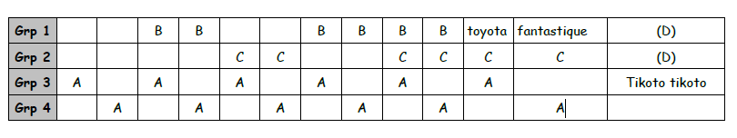

Source : blog “Musiclik”: http://musiclik.canalblog.com/archives/2009/12/16/11384338.html

